ПРОЕКТ «СКОРОГОВОРКИ В КАРТИНКАХ»

Автор: учитель-логопед МБДОУ №68 Хайруллина Рамиля Муниповна

Тип проекта: познавательно-речевой.

Продолжительность проекта: долгосрочный.

Участники проекта: педагоги, дети и их родители.

Возраст детей: 5-7 лет.

Актуальность проекта:

Развитие речи дошкольников – один из наиболее значимых аспектов дошкольного образования и воспитания. В коррекционной логопедической работе с детьми с ОВЗ эта задача становится главной целью всего коррекционного процесса.
Автоматизация звуков является самым трудным и длительным этапом коррекции звукопроизношения у детей с ТНР. Как показывает логопедическая практика, добиться правильного произношения звуков получается намного легче, чем ввести поставленные звуки в повседневную речь детей. Так как нервные связи, выработанные во время коррекционных занятий, бывают достаточно слабы, ребенок сохраняет контроль над поставленным звуком чаще всего только в процессе образовательной деятельности с логопедом. Отсутствие контроля со стороны взрослых (педагогов и родителей) усугубляет данную ситуацию. Недоразвитие функций речевого самоконтроля – основная причина широко известного в настоящее время «кабинетного синдрома», при котором сформированные умения и навыки зачастую проявляются у детей только в условиях логопедического кабинета. В качестве воспитания самоконтроля нами был разработан и реализован проект «Скороговорки в картинках». Скороговорка – это уникальное явление языковой культуры любого народа. Они созданы народом для забав детям, и надо заметить, это очень полезная забава. Маленькие, коротенькие рифмованные фразы – великолепные упражнения для отработки правильной, четкой и грамотной речи. Скороговорки имеют несложный, ритмичный, часто шуточный текст, построенный на сочетании звуков, которые затрудняют быстрое произнесение слов. Они развивают речевой слух и дикцию, обогащают словарный запас.

Цель проекта: Развитие речевого самоконтроля детей.
Задачи проекта:
- Пробудить в детях желание активно участвовать в процессе коррекции собственной речи.
- Развивать речевые и творческие способности детей.
- Активизировать процессы восприятия, внимания, памяти.
- Увеличить объем коррекционного воздействия.
- Повышать мотивацию, интерес к логопедическим занятиям, приобщать детей к процессу активного познания.
- Побуждать детей к совместной деятельности.
- Объединить усилия педагогов и родителей в совместной деятельности по коррекции речевых нарушений, широко использовать родительский потенциал.
- Стимулировать совместную продуктивную деятельность детей и родителей.
Ожидаемый результат:
- Положительная динамика речевого развития, выработка устойчивой мотивации к речевой самореализации.
- Повышение психолого-педагогической компетенции педагогов и родителей в вопросах речевого развития детей.
- Повышение заинтересованности родителей не только в результатах, но и в самом процессе коррекционной работы.
Практическая значимость проекта:
Практическая значимость проекта заключается в том, что предложенная система может использоваться не только в коррекционной работе с детьми, имеющими нарушения речи, но и с нормотипичными детьми, в качестве профилактики речевых нарушений.
Реализация проекта осуществляется в 3 этапа.
Первый этап – подготовительный:
- постановка цели, определение актуальности проекта;
- подбор методической литературы;
- подбор скороговорок с учетом речевых возможностей детей;
- составление плана, создание необходимых условий для реализации проекта.

Второй этап – познавательно-творческий, речевой:
- знакомство с правилами разучивания скороговорок;
- разучивание скороговорок в группе в соответствии с планом;
- подбор и разучивание подходящих скороговорок дома, совместно с родителями;
- совместное иллюстрирование скороговорок дома;
- еженедельное оформление выставки рисунков с презентацией скороговорки в группе.

Третий этап – итоговый:
- поощрение наиболее активных участников проекта;
- организация скороговорочного турнира «Всех скороговорок не перескороговоришь, не перескоровыговоришь»;
- изготовление альбома «Скороговорки в картинках»

Описание проекта.
К концу первого полугодия учебного года в старшей логопедической группе всем детям были поставлены все искаженно произносимые звуки раннего онтогенеза. Шел этап автоматизации. С целью привлечения родителей к коррекционному процессу и развития речевого самоконтроля у детей было решено провести конкурс «Скороговорки в картинках». С детьми была проведена беседа об этом жанре устного народного творчества, объяснены правила заучивания скороговорок. Еженедельно, в зависимости от изучаемой буквы по плану раздела «Обучение грамоте», объявлялась скороговорка недели, проводилась словарная работа по разбору непонятных слов, при необходимости объяснялось лексическое значение скороговорки. Ежедневно проводилось совместное заучивание скороговорки в медленном темпе. Таким образом, к концу недели дети с ТНР, имеющие нарушения внимания, памяти, звукослоговой наполняемости слов, могли повторить скороговорку в среднем темпе. Следует отметить, что в течение всего конкурса действовало правило: Лучше медленно, но верно! В выходные дни ребенок совместно с родителями рисовал иллюстрацию к скороговорке, заученной в группе, либо к новой, в соответствии с изучаемой буквой, но с учетом речевых возможностей ребенка (скороговорка не должна была содержать искаженно произносимых звуков и должна была быть доступна ребенку). С родителями была проведена консультация «Как правильно учить скороговорки».
В начале каждой недели дети проводили презентацию: демонстрировали свои работы и проговаривали скороговорку в оптимальном для них темпе. В конце презентации взрослые и дети группы награждали всех участников бурными аплодисментами. После этого оформлялась выставка, организованная в приемной группы, для того, чтобы дети и родители, а также гости группы могли видеть свои и чужие работы. Еженедельно выставка обновлялась. В мае были подведены итоги конкурса. Наиболее активные и старательные участники конкурса были награждены медалями и призами.
Детям так понравился этот проект, что они просили продолжить эту работу и на следующий год. После беседы с родителями было решено продлить проект «Скороговорки в картинках». Аналогичная работа была проведена и в подготовительной к школе группе. В апреле было организовано соревнование скороговорщиков, где дети боролись за звание «Лучший скороговорщик». А на выпускном все дети получили памятный альбом «Скороговорки в картинках», оформленный в виде книги, в котором были собраны не только их работы, но и работы других детей этой группы.
Перспективное планирование.
№  п/п | Тема | Цели и задачи | Сроки проведения
1 | Знакомство со скороговорками | Познакомить детей и родителей с правилами разучивания скороговорок.  Мотивировать детей и родителей в участии в коррекционном процессе. | Начало января (старшая групп)  Начало сентября (подготовительная к школе группа)
2 | Разучивание скороговорок в группе, в соответствии с изучаемой буквой. | Закреплять правильное звукопроизношение, четкость, дикцию.  Развивать речевой самоконтроль. | Ежедневно
3 | Конкурс скороговорок:  *Презентация скороговорок: (демонстрация собственных иллюстраций, созданных в сотворчестве с родителями, с проговариванием скороговорки);  * Оформление выставки «Скороговорки в картинках» | Закреплять правильное звукопроизношение, четкость, дикцию.  Развивать речевой самоконтроль.  Привлечь родителей к коррекционному процессу.  Развивать творческую инициативу, самостоятельность в выборе материала.  Способствовать творческой самореализации. | Еженедельно
4 | Речевые игры по скороговоркам: «Ты мне, я тебе», «Доскажи словечко», «Кто больше?», «Угадай скороговорку по рисунку» | Активизировать речь, Развивать внимание, память, мышление.  Закреплять правильное звукопроизношение, четкость, дикцию. | Ежемесячно
5 | Подведение итогов конкурса | Развивать речевой самоконтроль.  Поощрить активных и старательных участников конкурса. | Конец мая (старшая группа)
6 | Скороговорочный турнир «Всех скороговорок не перескороговоришь, не перескоровыговоришь» | Закреплять правильное звукопроизношение, четкость, дикцию.  Развивать речевой самоконтроль. | Конец апреля (подготовительная к школе группа)
7 | Вручение памятных альбомов «Скороговорки в картинках» | Рефлексия | Конец мая (выпускной в подготовительной к школе группе)

Результаты проекта.
Реализация проекта «Скороговорки в картинках» позволила своевременно скорректировать имеющиеся нарушения произносительной стороны речи у детей, повысить уровень речевого самоконтроля, что в дальнейшем оказало существенное влияние на качество школьного обучения. Родители, вовлеченные в коррекционный процесс, стали его активными участниками, что также способствовало положительной динамике речевого развития детей.
Литература:
- Занимательное азбуковедение: кн. для учителя/ сост. В. Волина. - М.: Просвещение, 1991- 368 с.
- Лебедева Л.И. Трудный звук, ты наш друг! Практическое пособие для логопедов, воспитателей, родителей. – М., 2005 – 105 с.
- Серова К.Ю. Развитие навыков самоконтроля в процессе автоматизуции звуков у старших дошкольников посредством игровой мотивации.// Логопед.-2009.-№6-76 с.
- Смирнова Л.Н. Логопедия. Игранм со звуками. Речевой дидактический материал: пособие для логопедов, дефектологов и воспитателей. М., 2005 – 173 с.
- Сухих И.Г. Веселые скороговорки для «непослушных» звуков. Ярославль: Академия развития, Академия Холдинг, 2007-190 с.
- Хватцев М.Е. Предупреждение и устранение недостатков речи: Пособие для логопедов, студентов педагогических вузов и родителей. – СПб.2004 - 120 с.

Приложение 1.
Памятка для родителей.
Как учить скороговорки?
1. Прочитайте ребенку скороговорку. Разберите непонятные слова.
2. Проговорите с ребенком скороговорку очень медленно и четко, разбивая на слоги.
Цель – правильно выучить скороговорку. Обращайте внимание на произношение всех звуков: и гласных, и согласных. Очень важно на этом этапе не допустить неправильного произношения ни единого из них. Сейчас вы учите и слова, и произношение.
2. После того, как этот этап успешно пройден и ребенок выучил текст и может произносить его правильно, учитесь делать все то же, но в беззвучном режиме. Сейчас работает только артикуляционный аппарат – без голоса, лишь губы и язык.
3. Проговорите скороговорку шепотом. Очень важно, чтобы именно шепотом, а не шипя или тихо, ребенок четко и понятно мог произнести всю фразу.
4. Произносите текст вслух, но медленно. Слитно, всю фразу целиком, без ошибок, но не торопясь.
5. Поиграйте с интонацией произношения: утвердительно, вопросительно, восклицательно, грустно и радостно, задумчиво, агрессивно, напевая, разными голосами. (Очень полезно и в смысле развития актерских способностей.)
6. Быстро и без ошибок произносите всю скороговорку целиком. Предложите ребенку повторить ее трижды.

Приложение 2.
Скороговорки без звуков С, СЬ, З, ЗЬ, Ц, Ш, Ж, Л, ЛЬ, Р, РЬ.
- Дом у дуба, дуб у дома.
- Уха нет у мухи, у мухи нет уха.
- Капитан Капитон пакует покупки.
- Антип петуха не купает, Антип петуха покупает.
- Капитон копает, а Капа откапывает.
- У Фани винтики, у Вити фантики.
- У фонтана Ваня в кафтане.

Скороговорки без звуков Ш, Ж, Л, ЛЬ, Р, РЬ.
- У бабы бобы, у папы снопы.
- Зоиного зайку зовут Зазнайка.
- У Сани сани едут сами.
- Оса боса и без пояса.
- Ест киска суп из миски, сыта киска, пуста миска.
- У Сысоя усы от носа до пояса.
- У соседа-домоседа сосед-непоседа, у соседа-непоседы сосед-домосед.

Скороговорки без звуков Л, Р, РЬ.
- Во поле затопали кони.
- Шашки на столе, шишки на сосне.
- У ежа ежата, у ужа ужата.
- Стоит воз овса, возле воза овца.
- Гога убегает от дога, а Геннадий от бульдога.
- У киски в миске сливки скисли.
- Зеленая жаба с забавным жуком забыли к зиме подыскать себе дом.
- Щипцы да клещи – вот наши вещи.
- От топота копыт пыль по полю летит.
- Поля полет в поле, а Коля колет колья.
Скороговорки без звуков Р, РЬ.
- У ежа и елки иголки колки.
- Не лижи коза лозу. За лозу накажут козу.
- Наш Авдей никому не злодей.
- У ежа ежата, у ужа ужата.
- Шла Саша по шоссе и сосала сушку.
- Из соседнего колодца целый день водица льется.
- Еле, еле Лена ела, есть из лени не хотела.
- В дубе дятлово дупло. Дятлу в том дупле тепло.
- Лена искала булавку, а булавка упала под лавку.
- Однажды шел дождик дважды.
- Наш шалаш из камыша, для мышонка малыша.
- Сшил мишутка шубки мышкам, чтоб не зябли мышки слишком.
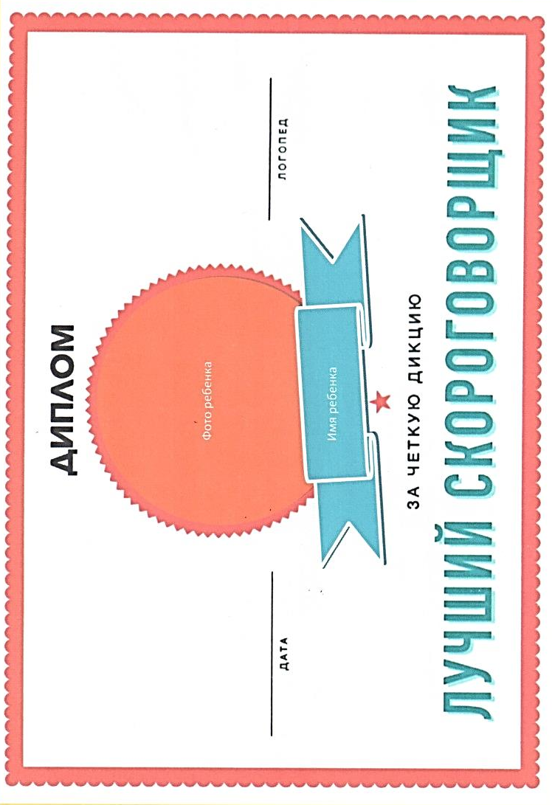
- Мама на ночь Нину мыла. Нина мыла не любила.
Приложение 3.
Макет диплома.

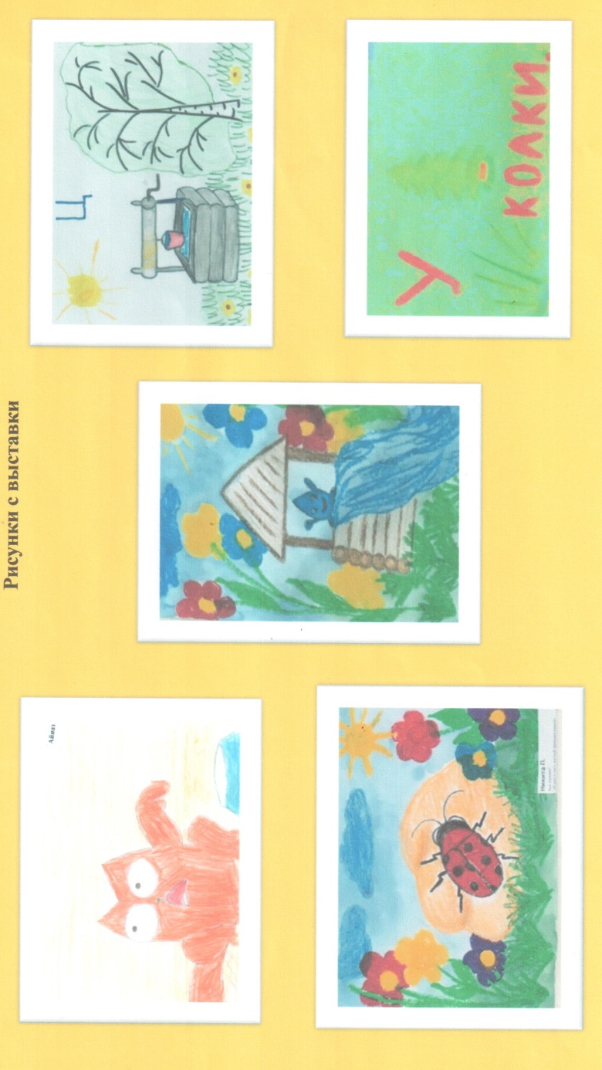

Приложение 4.
Фотоотчет.

